再说“王姊”

（首发）
谢尧亭
山西大学北方考古研究中心

近读田秋棉《金文王姊、王姑考》，颇受启发。细读原文，似觉作者论证不甚周密，再说如次。
关于绛县横水墓地M2158出土的“王姊”铭文，最早是我参加台湾史语所会议时提交的一篇小文中提到的。后来陈昭容先生引用了此铭文，并同意我的认识。接着袁金平先生撰文提出了不同的见解。在此后发表的简报中，我又对该铭发表过不成熟的意见，在《倗金集萃》图录中我对袁先生的说法也有简评。现在田秋棉先生又进一步为袁先生的观点申论，这对推进相关研究是大有裨益的。但我对田秋棉先生的“王姊”说法不敢苟同。
争议的核心还是“王姊”铭文，我们就从铭文说起。M2158出土的“王姊”铭文见于甗、盘、盉三器，内容近同。如M2158：84盘铭：芮伯拜稽首，敢作王姊盘，其眔倗伯万年用享王逆洀。
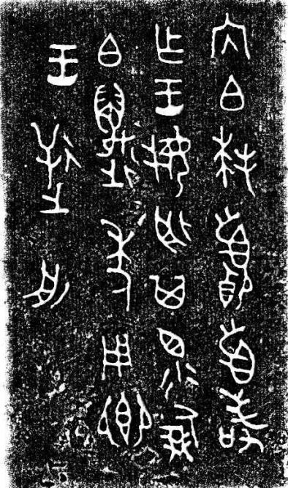

芮伯，是芮国国君，畿内重臣。见于翼城大河口M1的“芮公”可能是此芮伯之父。西周芮国之所在，迄今考古尚未落实，其晚期都邑在韩城梁带村和澄城县刘家洼一带，已为考古发现证实。
拜稽首，字义不必多言，关键是其使用的场合需要赘言几句。西周时期凡言“拜稽首”或“拜手稽首”者，其后所跟从的对象人地位都较高，为天子、皇天子、天姬、王、公、丼叔、皇君、伯等，以天子和王最为多见。举例如下：
殷簋（NA0840）：“殷拜稽首，敢对扬天子休。”
善鼎（02820）：“善敢拜稽首，对扬皇天子丕丕休。”
吴盘（NB1336）：“吴拜稽首，……吴敢对扬天姬。”
史懋壶（09714）：“懋拜稽首，对王休。”
倗伯爯簋（NB0859）：“爯拜手稽首，对扬公休。”
霸伯簋（NB0888）：“霸伯拜稽首，对扬丼叔休。”
幾父壶（09721）：“幾父拜稽首，对扬朕皇君休。”
彔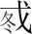卣（NA1961）：“彔拜稽首，对扬伯休。”
敢，在西周金文中大约有三种用法，如（1）“敢对扬”“敢对”“敢扬”“敢追”“敢奉扬”“敢拜稽首”“敢稽首”“敢拜手稽”“丕敢显”。（2）“非敢”“勿敢”“弗敢”“毋敢”“毋有敢”。（3）“敢弗”“不敢弗”“不敢不”“敢作”“敢肇作”“敢称命”“用敢”“敢忘”“敢陷处我土”“敢博厥众叚”。第一种用法其后所“敢”的对象人地位都较高，第二种和第三种用法多为字面义，均无需多言。兹仅举与本铭相关诸例，以说明“敢”字用法的语境。
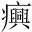钟（00248）：“敢作文人大宝协龢钟。”
才盉（09436）：“才敢作姜盉，用万年，用胥保眔叔才。”
才盘（10106）：“才敢作姜盘，用万年，用胥保眔叔才。”
滕虎簋（03828）：“滕虎敢肇作厥皇考公命仲宝尊彝。”
鲁司徒伯吴盨（04415）：“鲁司徒伯吴敢肇作旅簋，万年永宝用。”
肃卣（NB0864）：“敢称命，尚汝有。”
仲枏父鬲（00746）：“仲枏父作宝鬲，用敢享孝于皇祖考。”
显然，以上几例“敢”之后作器的对象“文人”“姜”“皇考”地位较高，或直接指明为宗庙祭祀用器，肃卣的“敢称命”指敢称王的命令。
由以上分析可见，“芮伯拜稽首，敢作王姊盉”中的“王姊”就不能理解为“芮伯之长姊”。至于“王”有“大”“长”义，也属常识，但在此语境中不能作此释。

田秋棉：《金文王姊、王姑考》《故宫博物院院刊》2022年第4期。
谢尧亭：《倗、霸及其联姻的国族初探》《金玉交辉—商周考古、艺术与文化论文集》，台北中央研究院历史语言研究所，2013年11月。
陈昭容：《两周夷夏族群融合中的婚姻关系——以姬姓芮国与媿姓倗氏婚嫁往来为例》，《两周封国论衡——陕西韩城出土芮国文物暨周代封国考古学研究国际学术研讨会论文集》，上海古籍出版社，2014年。
袁金平：《新出芮伯簋铭文释读补正——兼论横水M2158所出器铭中的人物关系》，《中国文字研究》第二十三辑，2016年。
山西省考古研究所等：《山西绛县横水西周墓地M2158发掘简报》《考古》2019年第1期。
谢尧亭主编：《倗金集萃：山西绛县横水西周墓地出土青铜器》（全二册），上海古籍出版社，2021年4月。
山西省考古研究院等：《山西翼城大河口墓地一号墓发掘》《考古学报》2020年第2期。
陕西省考古研究院等：《梁带村芮国墓地——二OO七年度发掘报告》，文物出版社，2010年。陕西省考古研究院等：《梁带村芮国墓地2005、2006年度发掘报告》，文物出版社，2020年。
陕西省考古研究院等：《陕西澄城县刘家洼东周芮国遗址》《考古》2019年第7期。
铭文仅节选相关语句，皆来自《殷周金文暨青铜器资料库》。

